# **크롤링 보고서: 메이린 압구정**

|  |  |
| --- | --- |
| **항목** | **결과** |
| 병원명 | 메이린 압구정 (강남) |
| URL | https://maylincheongdam.com/ |
| 위치 불일치 | DB="압구정" → 주소="강남" (서울특별시 강남구 청담동 80-4 (압구정로 432), 송재빌딩 3F) |
| 실행 버전 | v5.5 |
| 실행 일시 | 2026-02-26 06:34 |
| 소요 시간 | 13분 11초 |
| 최종 판정 | PASS |

## **핵심 수치**

|  |  |  |
| --- | --- | --- |
| **카테고리** | **추출 건수** | **판정** |
| 의사 | 1명 | 양호 |
| 학술활동 | 23건 | 양호 |
| 의료기기 | 62종 (장비62+주사0) | 양호 |
| 시술 | 78개 | 양호 |
| 가격 확보율 | 0/78 | 미흡 |
| 이벤트 | 0건 | 검증필요 |
| 컨택 포인트 | 이메일:N 전화:Y SNS:2 | 양호 |

메이린 압구정 — 의사 1명, 의료기기 62종(장비62+주사0), 시술 78개 추출. TORR RF 보유. 가격 0건 확보.

## **의사**

|  |  |  |  |  |
| --- | --- | --- | --- | --- |
| **이름** | **직책** | **전문분야** | **이름검증** | **추출근거** |
| 박현준 | 대표원장 | 항노화, 미용의학, 리바이탈라이제이션 | ocr_only | OCR |

## **의료기기 (62종)**

**장비 (device) — 62종**

|  |  |  |  |  |  |
| --- | --- | --- | --- | --- | --- |
| **#** | **장비명** | **제조사** | **분류** | **추출근거** | **관련시술** |
| 1 | HRV | - | other_device | text | HRV Anaylsis |
| 2 | OMNIFIT | - | other_device | text | OMNIFIT |
| 3 | AGE 측정기 | - | other_device | text | AGE Analysis |
| 4 | NK 활성도 측정기 | - | other_device | text | NK Activity Analysis, NK 세포 활성화 |
| 5 | 면역 호르몬 측정기 | - | other_device | text | - |
| 6 | 고압산소 | - | other_device | text | 고압산소 |
| 7 | VACUMED | - | other_device | text | - |
| 8 | Photon Therapy | - | other_device | text | - |
| 9 | EMSCULPT NEO | - | EMS_magnetic | text | - |
| 10 | EMSELLA | - | EMS_magnetic | text | - |
| 11 | TMS Therapy | - | other_device | text | TMS |
| 12 | Cryotherapy | - | cryotherapy | text | - |
| 13 | Dermio Facial | - | other_device | text | - |
| 14 | Thermage FLX | - | RF_TIGHTENING | text | - |
| 15 | Ultherapy | - | HIFU | text | - |
| 16 | Sofwave | - | HIFU | text | - |
| 17 | Profound | - | RF_MICRONEEDLE | text | - |
| 18 | Titanium Lifting | - | LASER | text | - |
| 19 | Sciton BBL Hero | Sciton | IPL | text | - |
| 20 | Eravity | - | LASER | text | - |
| 21 | 3DEEP | - | RF_TIGHTENING | text | - |
| 22 | InMode | - | RF_TIGHTENING | text | - |
| 23 | Fortra | - | LASER | text | - |
| 24 | ePlus | - | RF_TIGHTENING | text | - |
| 25 | Opus | - | RF_TIGHTENING | text | - |
| 26 | Density | - | RF_TIGHTENING | text | - |
| 27 | LinearZ | - | HIFU | text | - |
| 28 | Sunny | - | RF_TIGHTENING | text | - |
| 29 | Re;epot | - | LASER | text | - |
| 30 | Stellar M22 | - | IPL | text | - |
| 31 | Genesis Laser | - | LASER | text | - |
| 32 | Fotona QX-MAX | Fotona | LASER | text | - |
| 33 | RevLite Laser Toning | - | LASER | text | - |
| 34 | Red Touch | - | LASER | text | - |
| 35 | Mirajet | - | OTHER_DEVICE | text | - |
| 36 | PlaDuo | - | other_device | text | - |
| 37 | GV Laser | - | LASER | text | - |
| 38 | Potenza | - | RF_MICRONEEDLE | text | - |
| 39 | NanoLaserPeel | - | LASER | text | - |
| 40 | HALO | - | LASER | text | - |
| 41 | VirtueRF | - | RF_MICRONEEDLE | text | - |
| 42 | Re-H | - | INJECTOR | text | - |
| 43 | Cure-Jet | - | INJECTOR | text | - |
| 44 | Double Tite | - | INJECTOR | text | - |
| 45 | HydraFacial | - | other_device | text | - |
| 46 | Geneo-X | - | other_device | text | - |
| 47 | Eporex | - | other_device | text | - |
| 48 | LDM Triple | - | IPL | text | LDM 트리플 |
| 49 | Ionzyme | - | other_device | text | - |
| 50 | AcnePeel | - | other_device | text | - |
| 51 | Affinite | - | other_device | text | - |
| 52 | Cielo | - | other_device | text | - |
| 53 | Du:pla | - | other_device | text | - |
| 54 | TDA | - | other_device | text | TDA |
| 55 | LHALA JET | - | other_device | text | - |
| 56 | Transkin | - | other_device | text | - |
| 57 | U-Cell | - | other_device | text | - |
| 58 | SmartLux | - | other_device | text | - |
| 59 | Plasma Touch | - | other_device | text | - |
| 60 | 3D Facial VECTRA | - | other_device | text | 3D 벡트라 |
| 61 | VISIA | - | other_device | text | - |
| 62 | CRISTAL | - | other_device | screenshot | - |

**주사제 (injectable) — 0종**

|  |  |  |  |  |  |
| --- | --- | --- | --- | --- | --- |
| **#** | **장비명** | **제조사** | **분류** | **추출근거** | **관련시술** |
| - | 주사제 없음 | - | - | - | - |

## **TORR RF 보유 분석**

**보유 여부: 보유 확인**

감지 신뢰도: MEDIUM

**감지 근거:**

- "mpr" [page_text]

보유 제품: TORR RF

영업 전략: 기존 사용자 → 추가 팁/소모품/업그레이드 제안

## **시술 전체 (78개)**

|  |  |  |  |
| --- | --- | --- | --- |
| **#** | **시술명** | **가격** | **비고** |
| 1 | Revitalization | - | - |
| 2 | Sexual Revitalization | - | - |
| 3 | Sleep Therapy | - | - |
| 4 | Skin Renewal | - | - |
| 5 | Personal Skin Consultation | - | - |
| 6 | Skin Revitalization | - | - |
| 7 | 써마지 FLX | - | - |
| 8 | 울쎄라 | - | - |
| 9 | 소프웨이브 | - | - |
| 10 | 프로파운드 | - | - |
| 11 | 티타늄 리프팅 | - | - |
| 12 | 사이톤 | - | - |
| 13 | 이래비티 | - | - |
| 14 | 쓰리딥 | - | - |
| 15 | 인모드 | - | - |
| 16 | 포트라 | - | - |
| 17 | 이플러스 | - | - |
| 18 | 오푸스 | - | - |
| 19 | 덴서티 | - | - |
| 20 | 리니어지 | - | - |
| 21 | 써니 | - | - |
| 22 | 리팟 | - | - |
| 23 | 스텔라 엠22 | - | - |
| 24 | 제네시스 | - | - |
| 25 | 포토나 레이저토닝 | - | - |
| 26 | 레블라이트 레이저토닝 | - | - |
| 27 | 레드터치 | - | - |
| 28 | 미라젯 | - | - |
| 29 | 플라듀오 | - | - |
| 30 | 지브이 | - | - |
| 31 | 포텐자 | - | - |
| 32 | 나노레이저필 | - | - |
| 33 | 할로 | - | - |
| 34 | 버츄 | - | - |
| 35 | 리쥬란 | - | - |
| 36 | 엑소좀 | - | - |
| 37 | BNV 엑소 멜라 | - | - |
| 38 | 레티젠 | - | - |
| 39 | 쥬베룩 | - | - |
| 40 | 올리디아 마요 | - | - |
| 41 | 바이리즌 | - | - |
| 42 | 포젤란 | - | - |
| 43 | 하이드라 페이셜 | - | - |
| 44 | 제네오엑스 | - | - |
| 45 | 에포렉스 | - | - |
| 46 | LDM 트리플 | - | - |
| 47 | 이온자임 | - | - |
| 48 | 아크네필 | - | - |
| 49 | 아피니트 | - | - |
| 50 | 씨엘로 | - | - |
| 51 | 듀플라 | - | - |
| 52 | TDA | - | - |
| 53 | 라라젯 | - | - |
| 54 | 바이어간츠 세보케어 | - | - |
| 55 | 스킨수티컬즈 항산화 맞춤 관리 | - | - |
| 56 | 에스테덤 인텐시브 관리 | - | - |
| 57 | 트랜스스킨 | - | - |
| 58 | 크라이오 | - | - |
| 59 | 유셀 | - | - |
| 60 | 스마트룩스 | - | - |
| 61 | 플라즈마터치 | - | - |
| 62 | 더미오케어 | - | - |
| 63 | 3D 벡트라 | - | - |
| 64 | 비지아 | - | - |
| 65 | HRV Anaylsis | - | - |
| 66 | OMNIFIT | - | - |
| 67 | AGE Analysis | - | - |
| 68 | NK Activity Analysis | - | - |
| 69 | Immune Hormone Analysis | - | - |
| 70 | 고압산소 | - | - |
| 71 | 바쿠메드 | - | - |
| 72 | 혈액정화치료 | - | - |
| 73 | 엠스컬프 네오 | - | - |
| 74 | 엠셀라 | - | - |
| 75 | TMS | - | - |
| 76 | 세포 리프로그래밍 | - | - |
| 77 | NK 세포 활성화 | - | - |
| 78 | 텔로미어 연장 | - | - |

## **이벤트 (0건)**

|  |  |  |  |  |
| --- | --- | --- | --- | --- |
| **#** | **이벤트명** | **유형** | **내용** | **출처** |
| - | 이벤트 없음 | - | - | - |

## **연락처**

|  |  |  |
| --- | --- | --- |
| **채널** | **정보** | **추출근거** |
| 이메일 | 없음 | - |
| 전화 | 02-3445-9103 | 대표 |
| 주소 | 서울특별시 강남구 청담동 80-4 (압구정로 432), 송재빌딩 3F | 본문 |
| 카카오톡 | 없음 | - |
| 네이버예약 | 없음 | - |
| 네이버플레이스 | 없음 | - |
| 인스타그램 | 없음 | - |
| 페이스북 | 없음 | - |
| 유튜브 | https://www.youtube.com/@parmani | URL 패턴 |
| 블로그 | https://blog.naver.com/parmani | URL 패턴 |

## **영업 인사이트**

**RF 경쟁 장비:**

- RF 경쟁 장비 없음 → 신규 도입 최적

의사진: 1명, 학술활동: 활발

RF/리프팅 가격대: N/A

**컨택 전략:**

1순위: 전화 (02-3445-9103)

## **v4 대비 변화**

|  |  |  |  |
| --- | --- | --- | --- |
| **항목** | **이전(v4)** | **이번(v5.5)** | **변화** |
| 의사 | 0명 | 1명 | +1 |
| 시술 | 0개 | 78개 | +78 |
| 장비 | 0종 | 62종 | +62 |
| 이벤트 | 0건 | 0건 | +0 |

## **캡처 이미지 (36장)**

[1] https://maylincheongdam.com/ — playwright_0

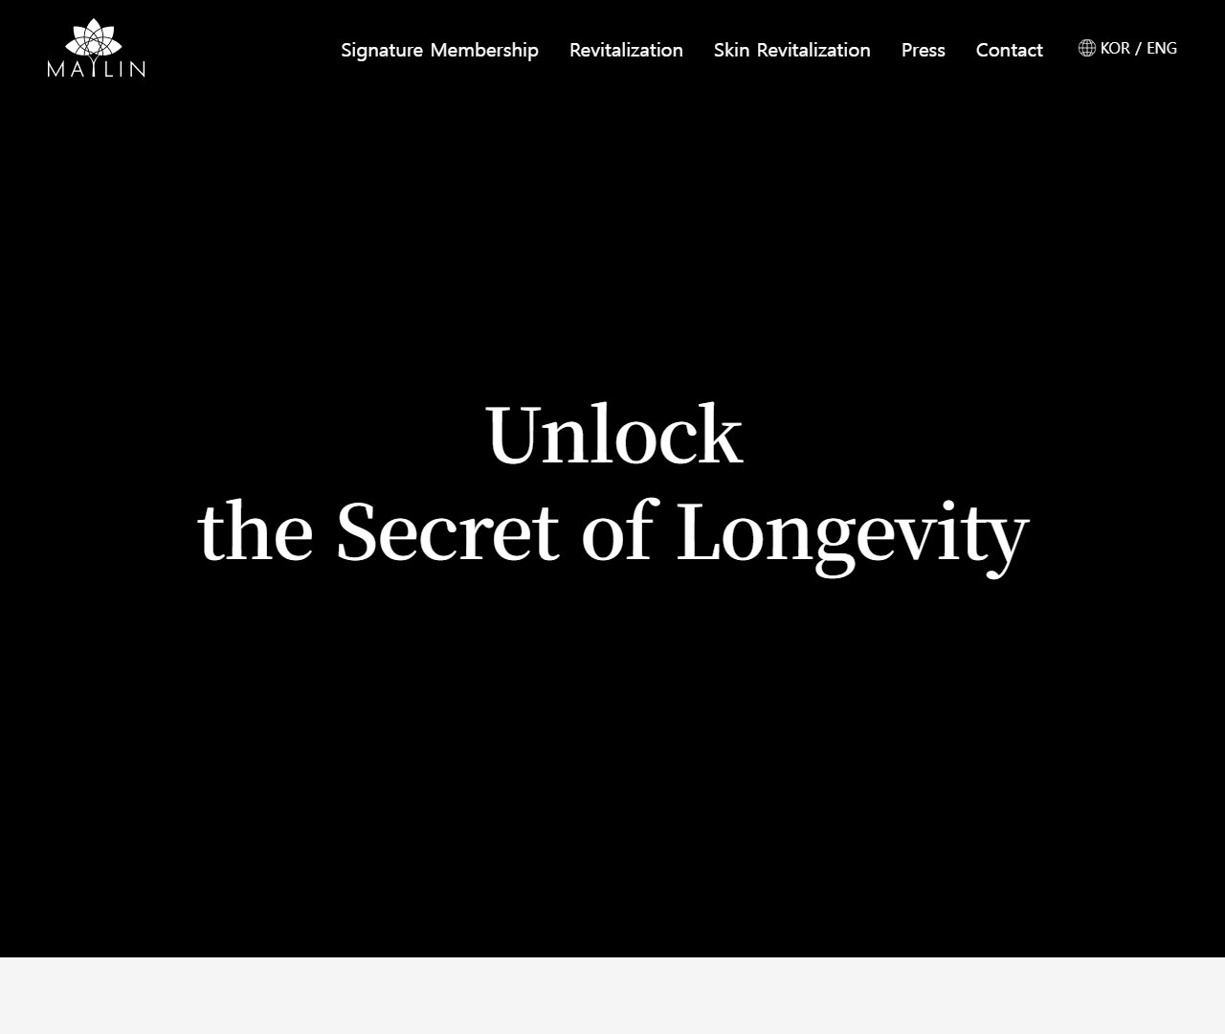

[2] https://maylincheongdam.com/ — playwright_1

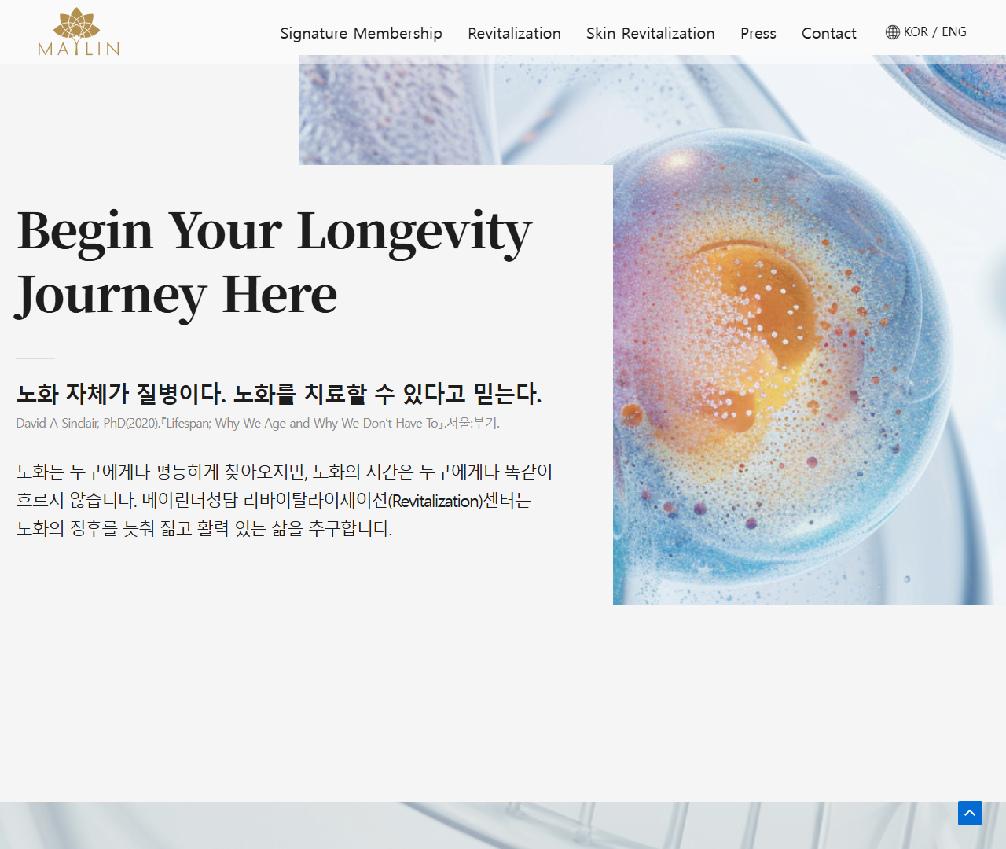

[3] https://maylincheongdam.com/ — playwright_2

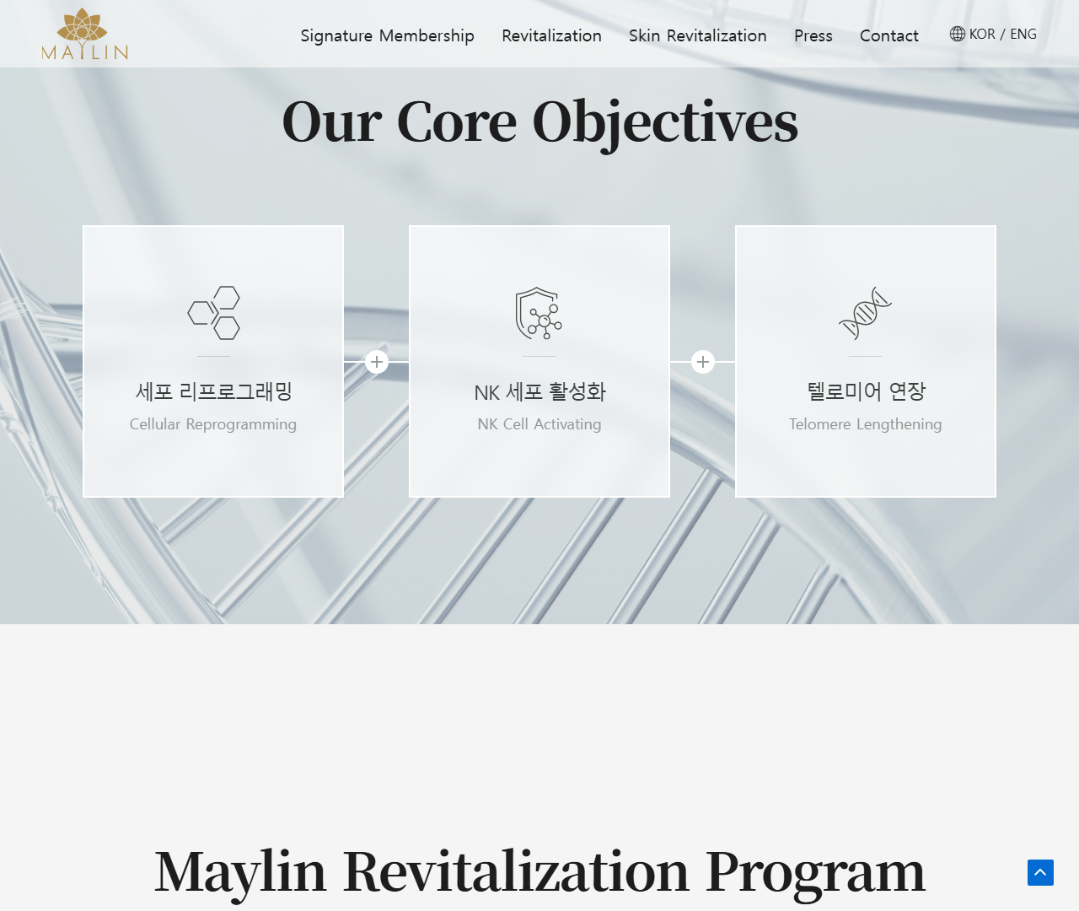

[4] https://maylincheongdam.com/ — playwright_3

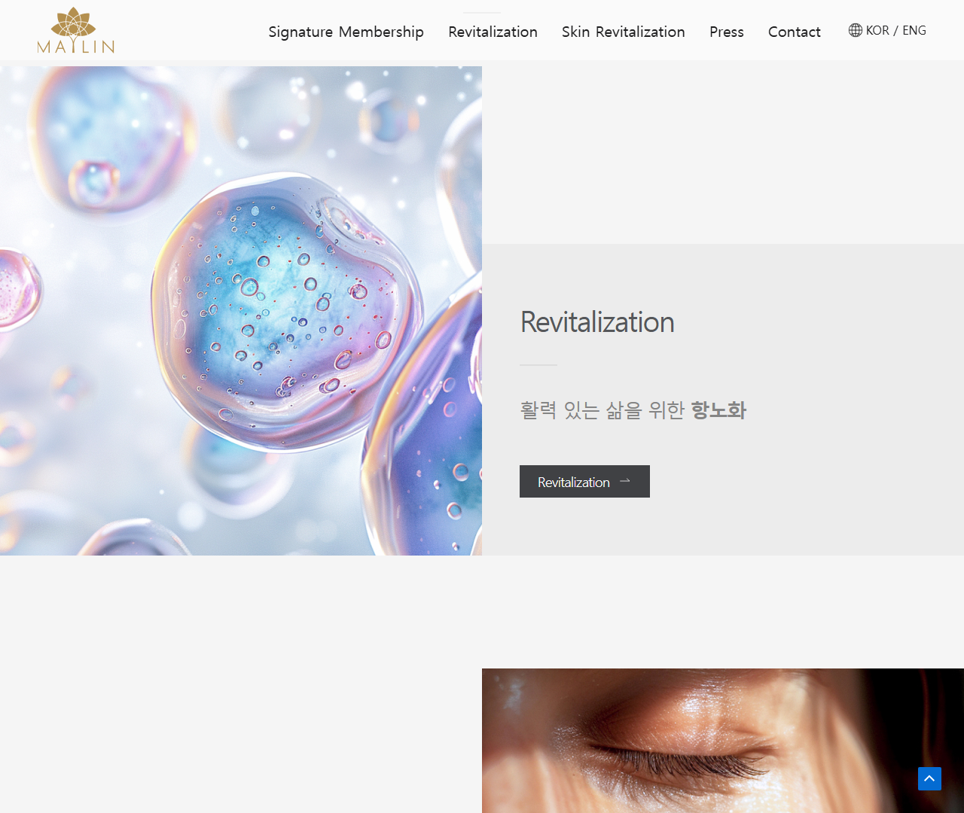

[5] https://maylincheongdam.com/ — playwright_4

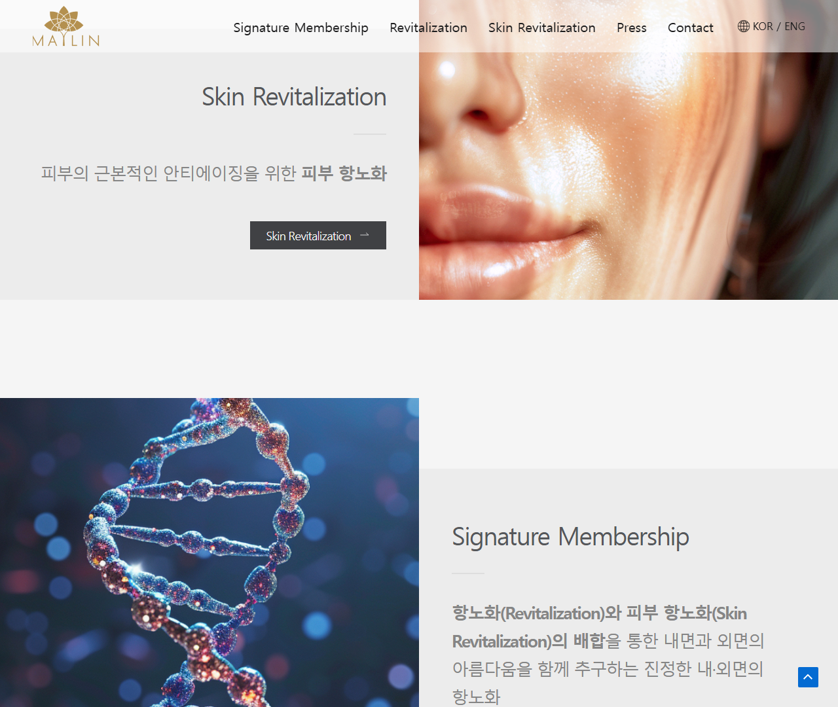

[6] https://maylincheongdam.com/ — playwright_5

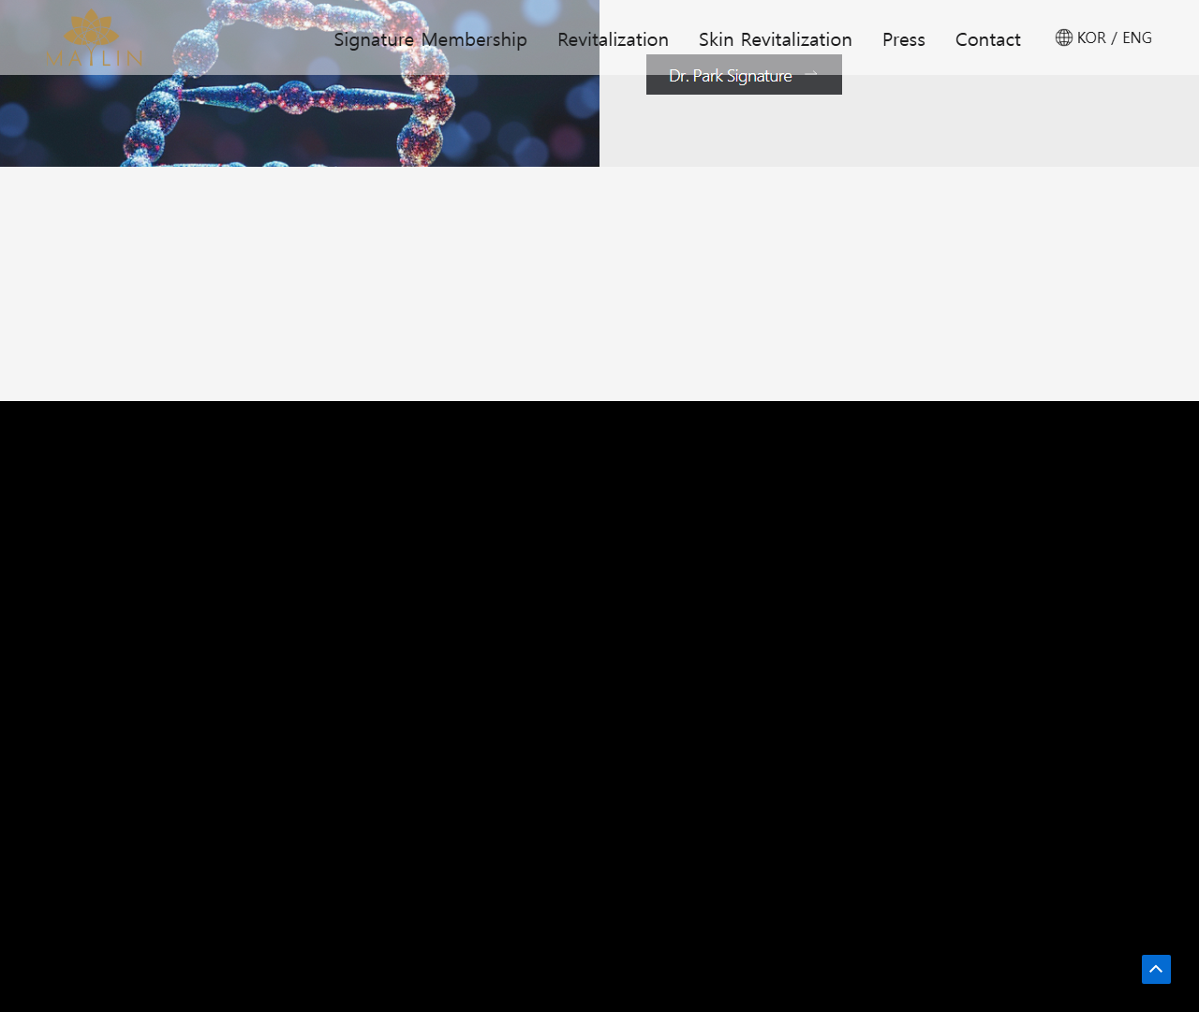

[7] https://maylincheongdam.com/ — playwright_6

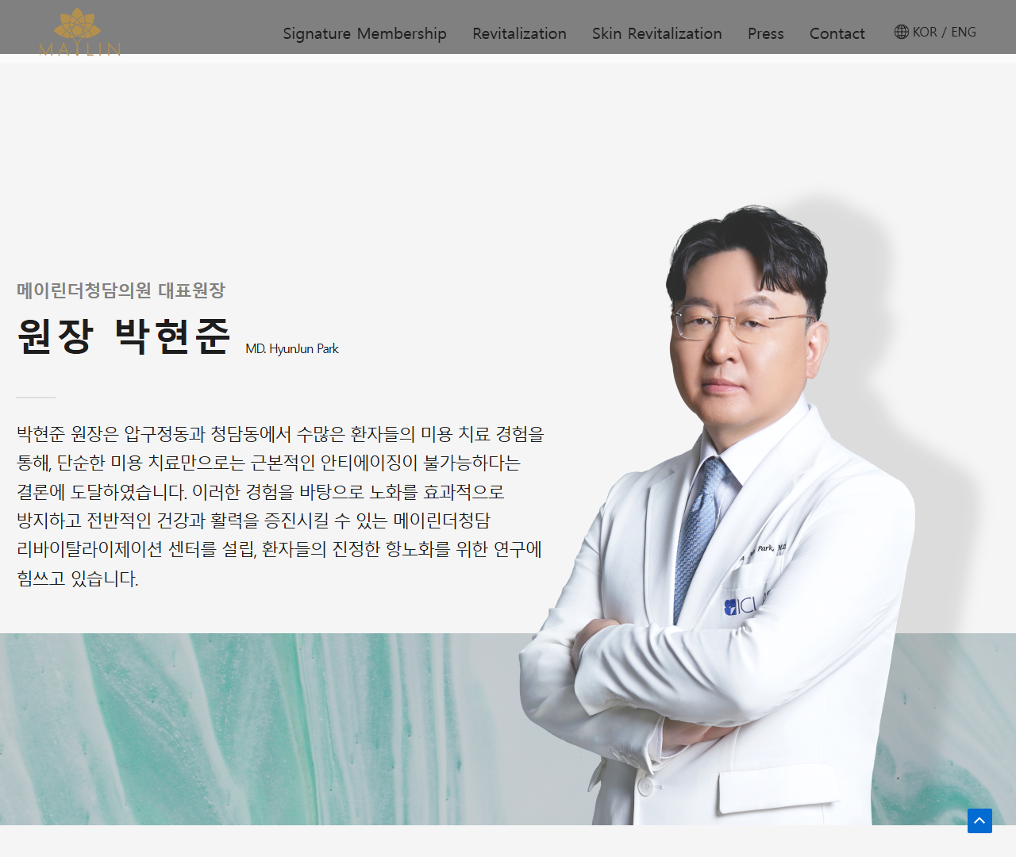

[8] https://maylincheongdam.com/ — playwright_7

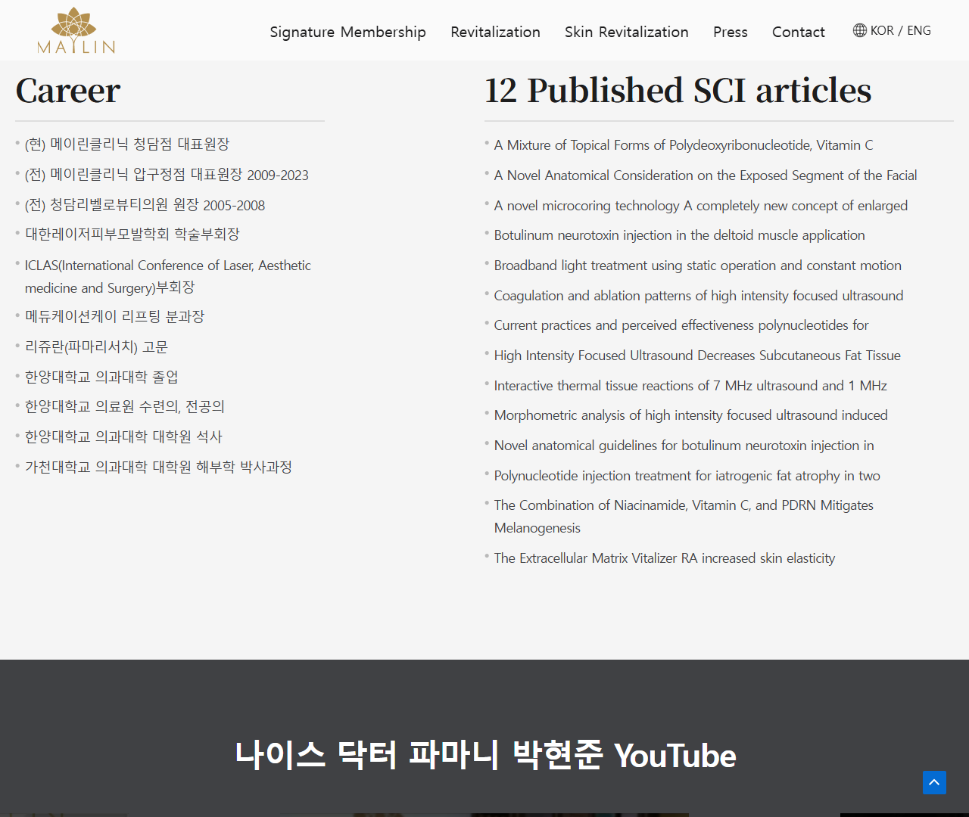

[9] https://maylincheongdam.com/ — playwright_8

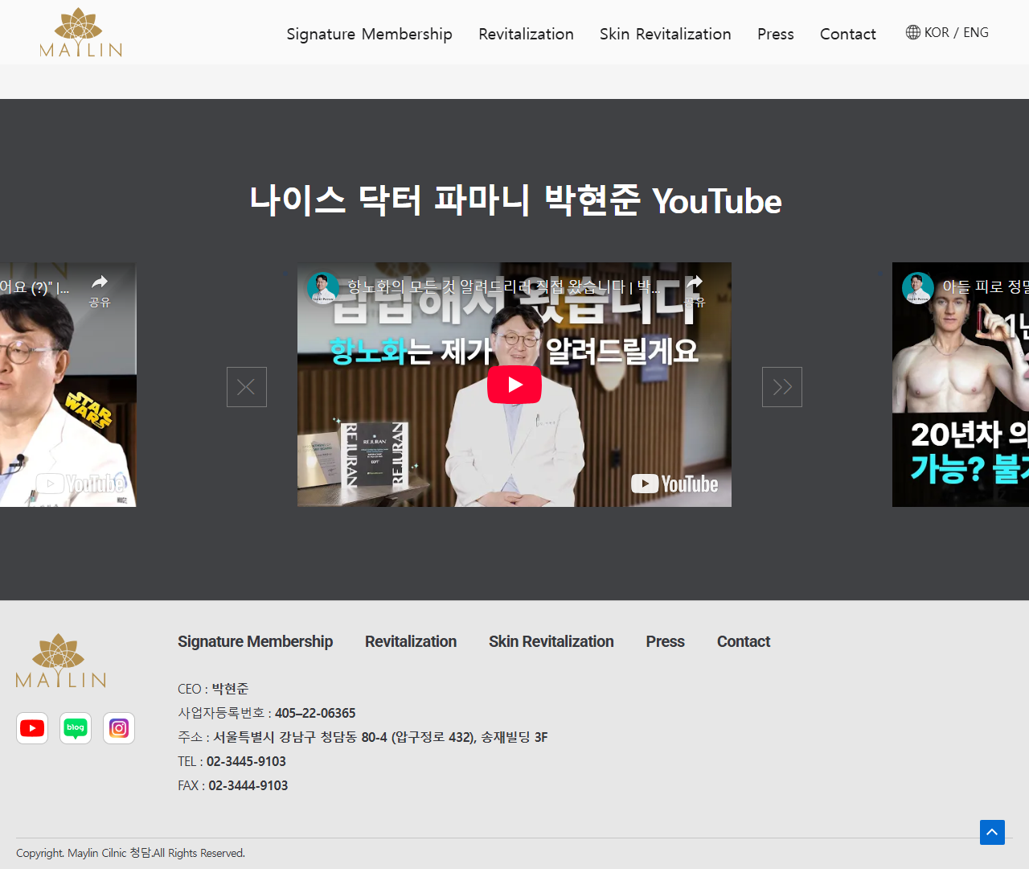

[10] https://maylincheongdam.com/en/skin-revitalization-en — playwright_0



[11] https://maylincheongdam.com/en/skin-revitalization-en — playwright_1

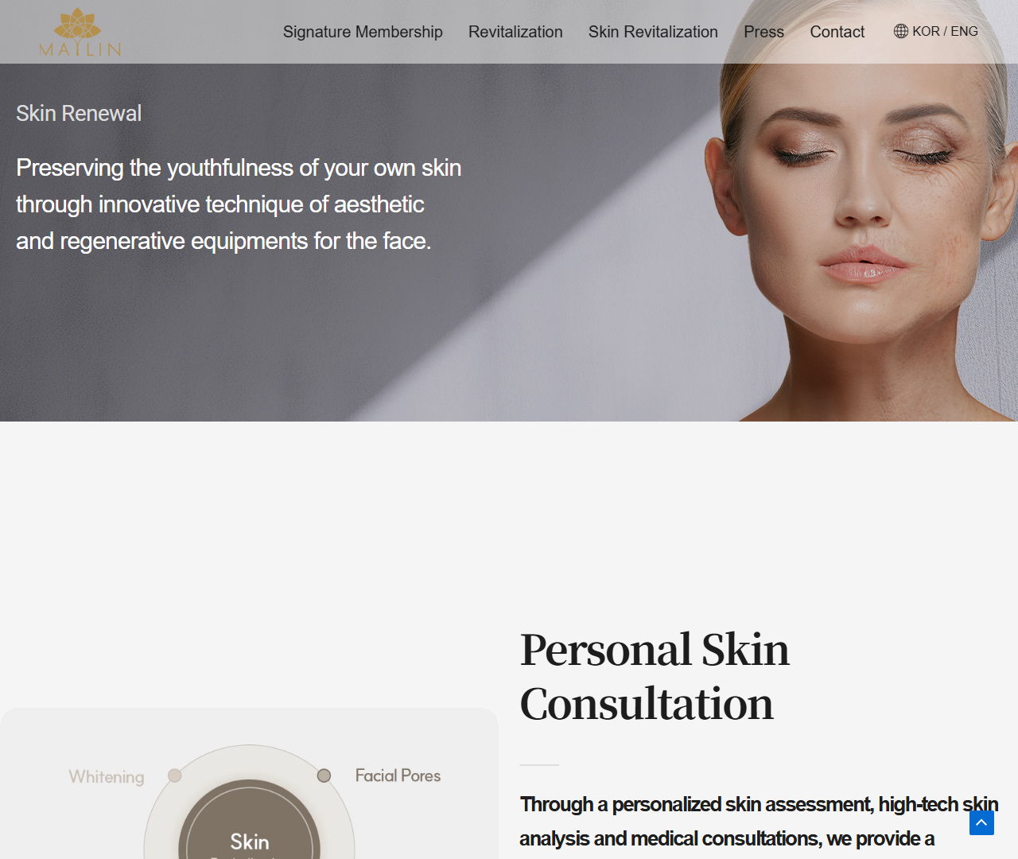

[12] https://maylincheongdam.com/en/skin-revitalization-en — playwright_2

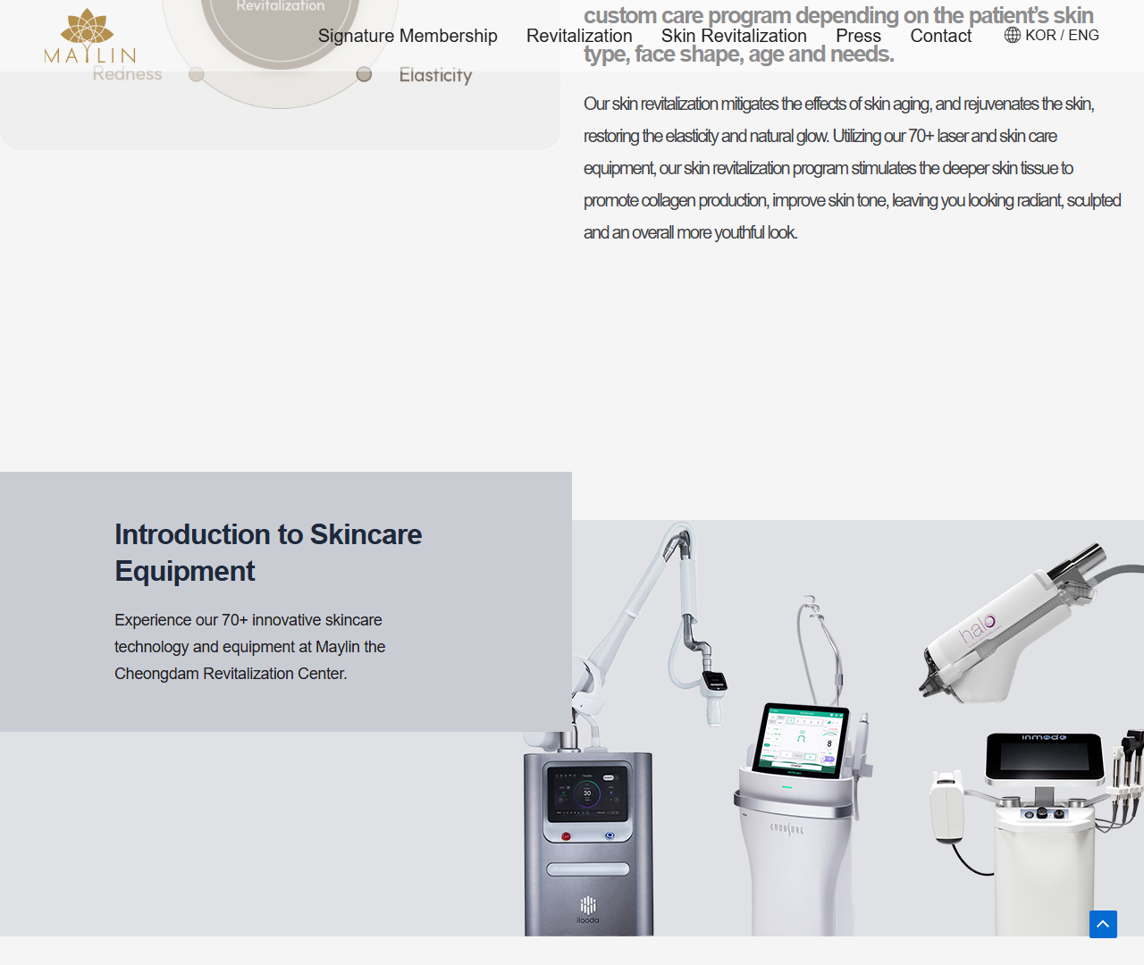

[13] https://maylincheongdam.com/en/skin-revitalization-en — playwright_3

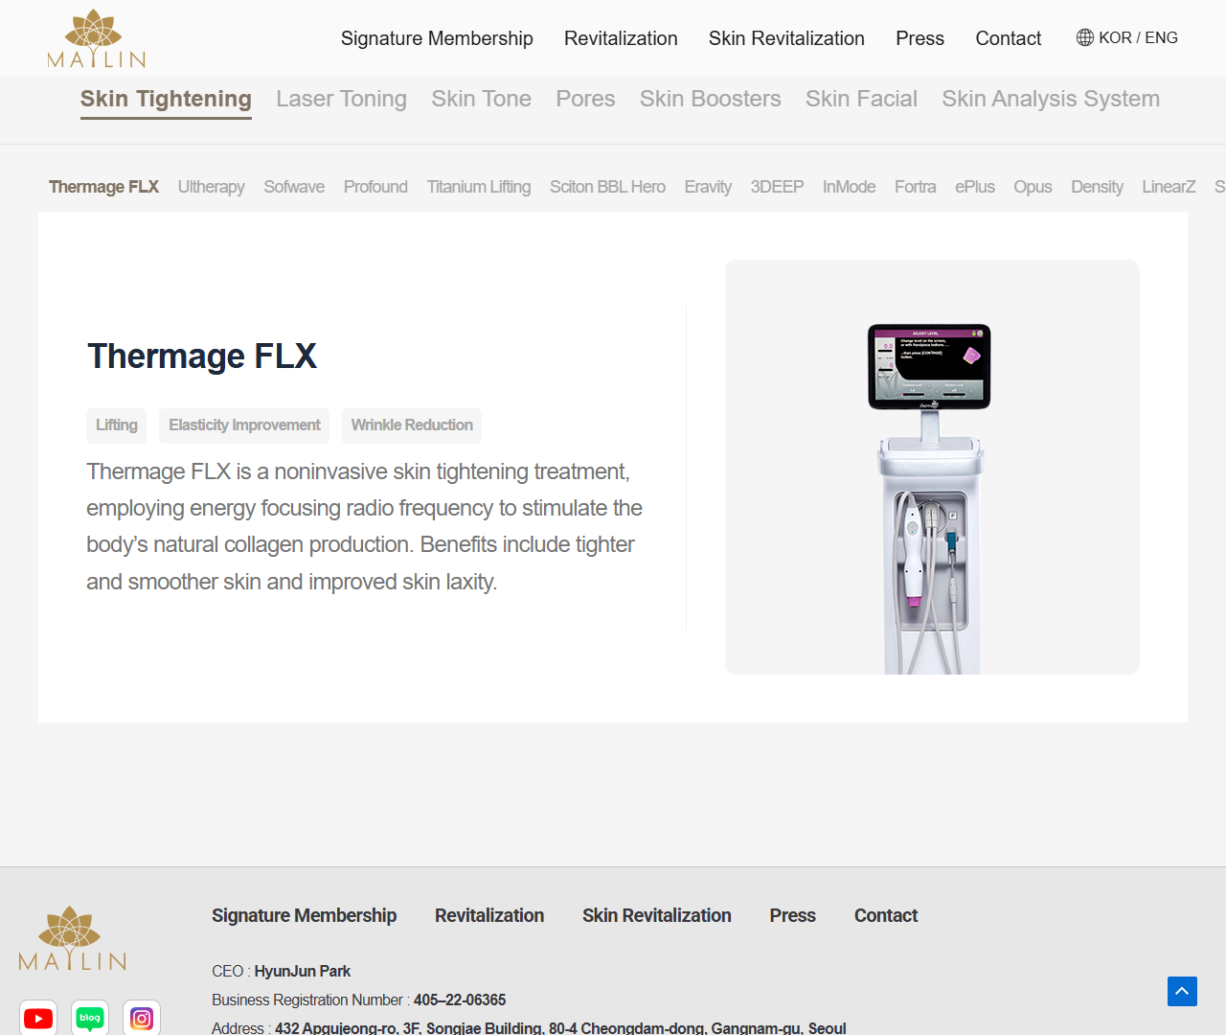

[14] https://maylincheongdam.com/en/skin-revitalization-en — playwright_4

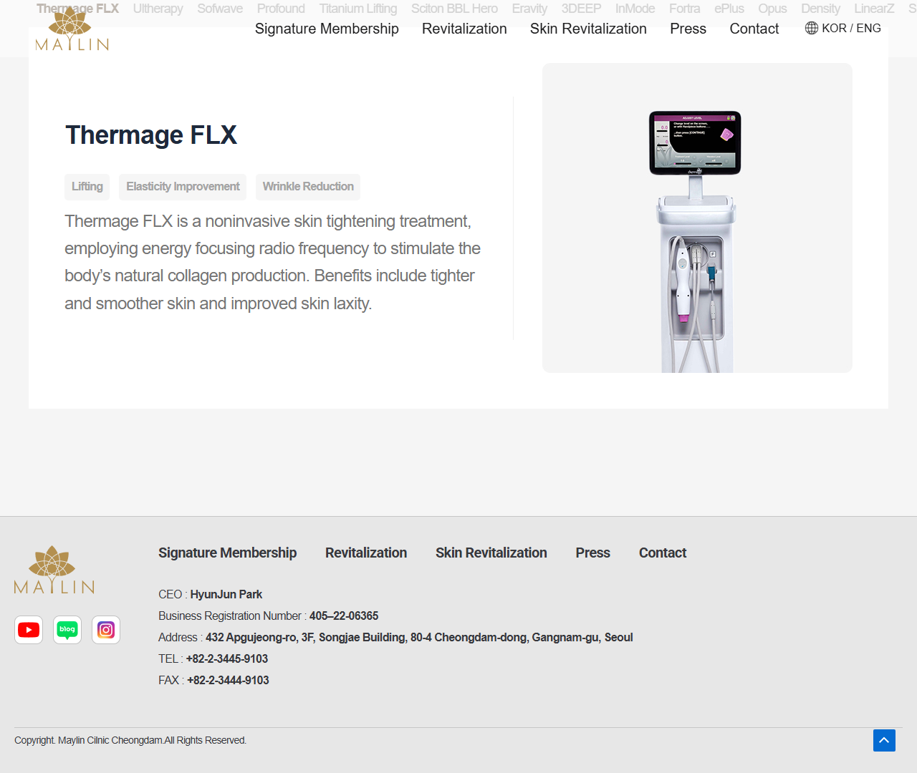

[15] https://maylincheongdam.com/en/main-2 — playwright_0

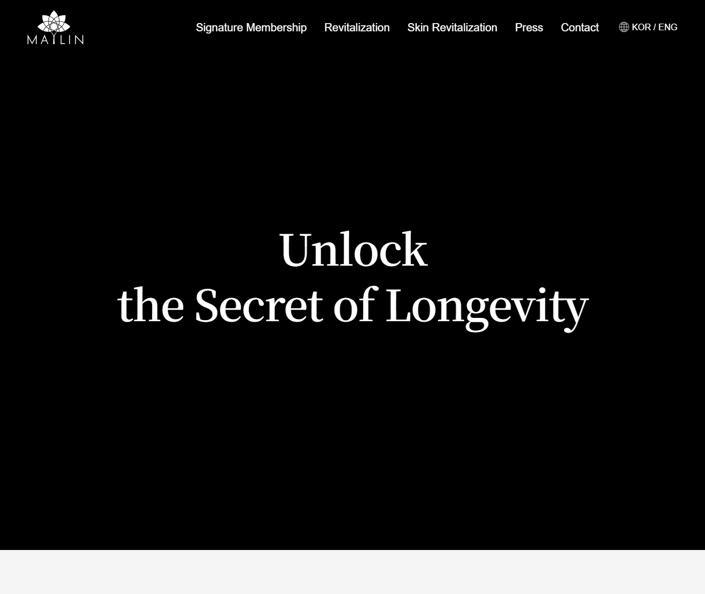

[16] https://maylincheongdam.com/en/main-2 — playwright_1

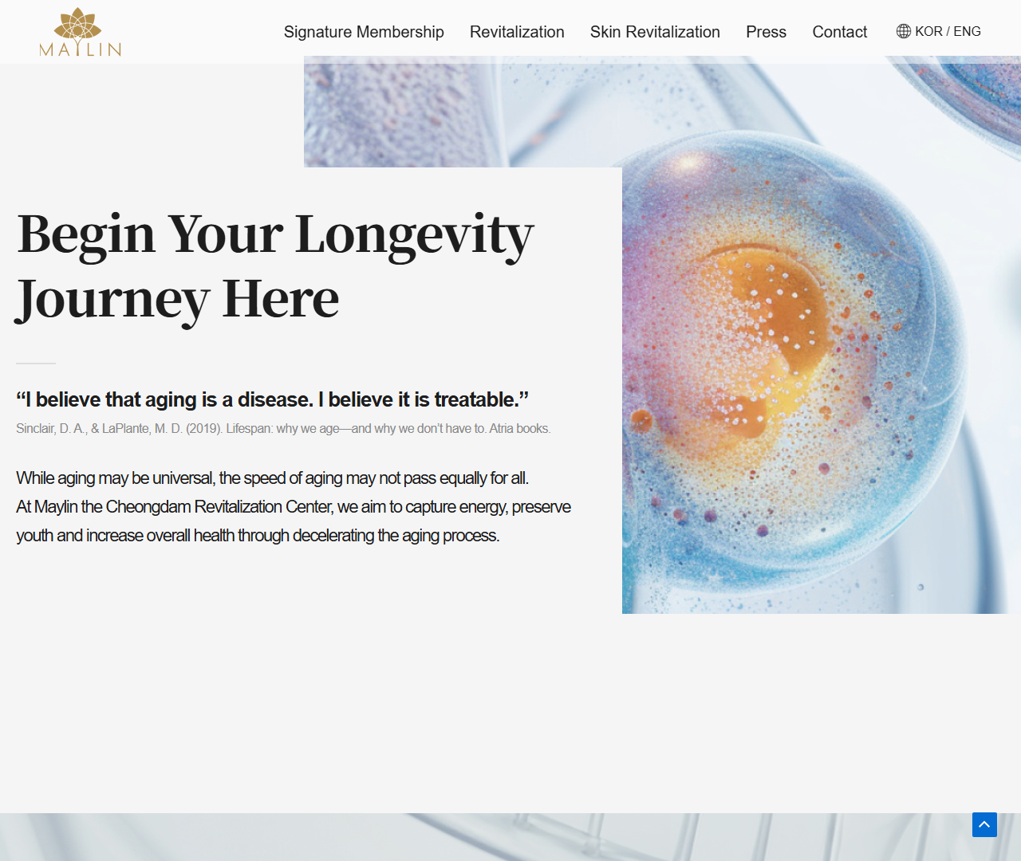

[17] https://maylincheongdam.com/en/main-2 — playwright_2

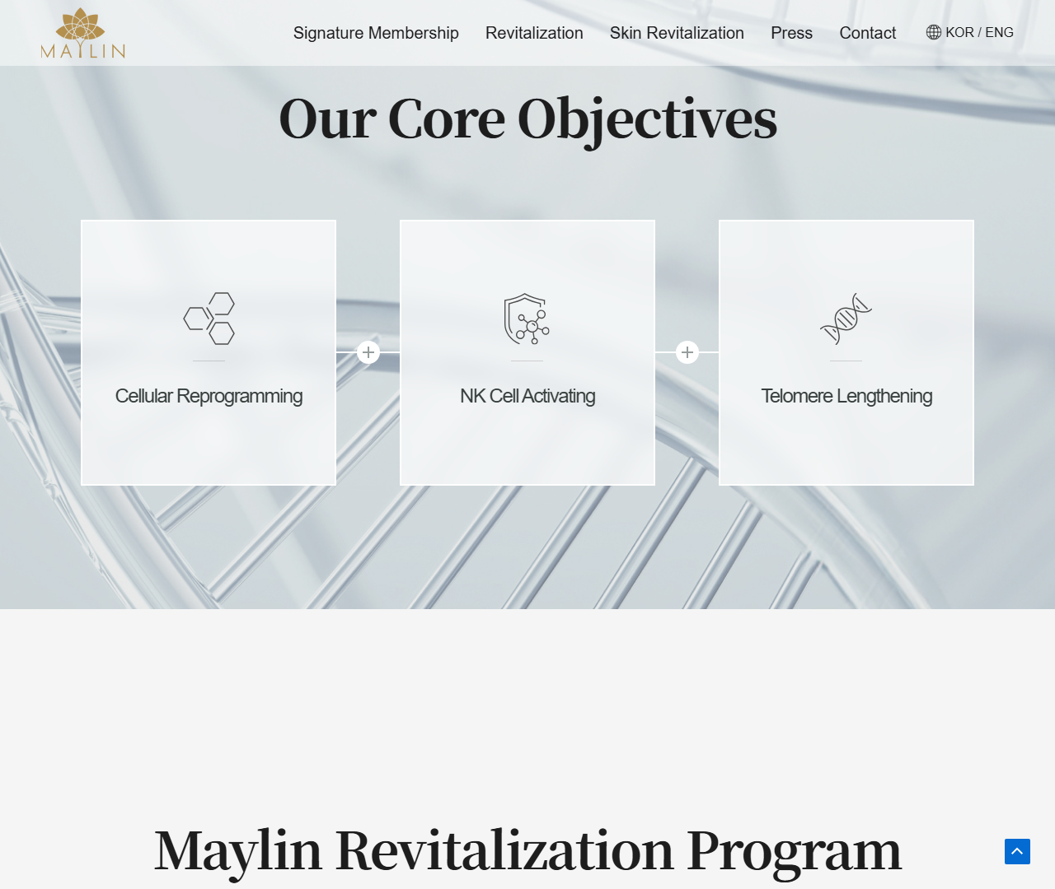

[18] https://maylincheongdam.com/en/main-2 — playwright_3

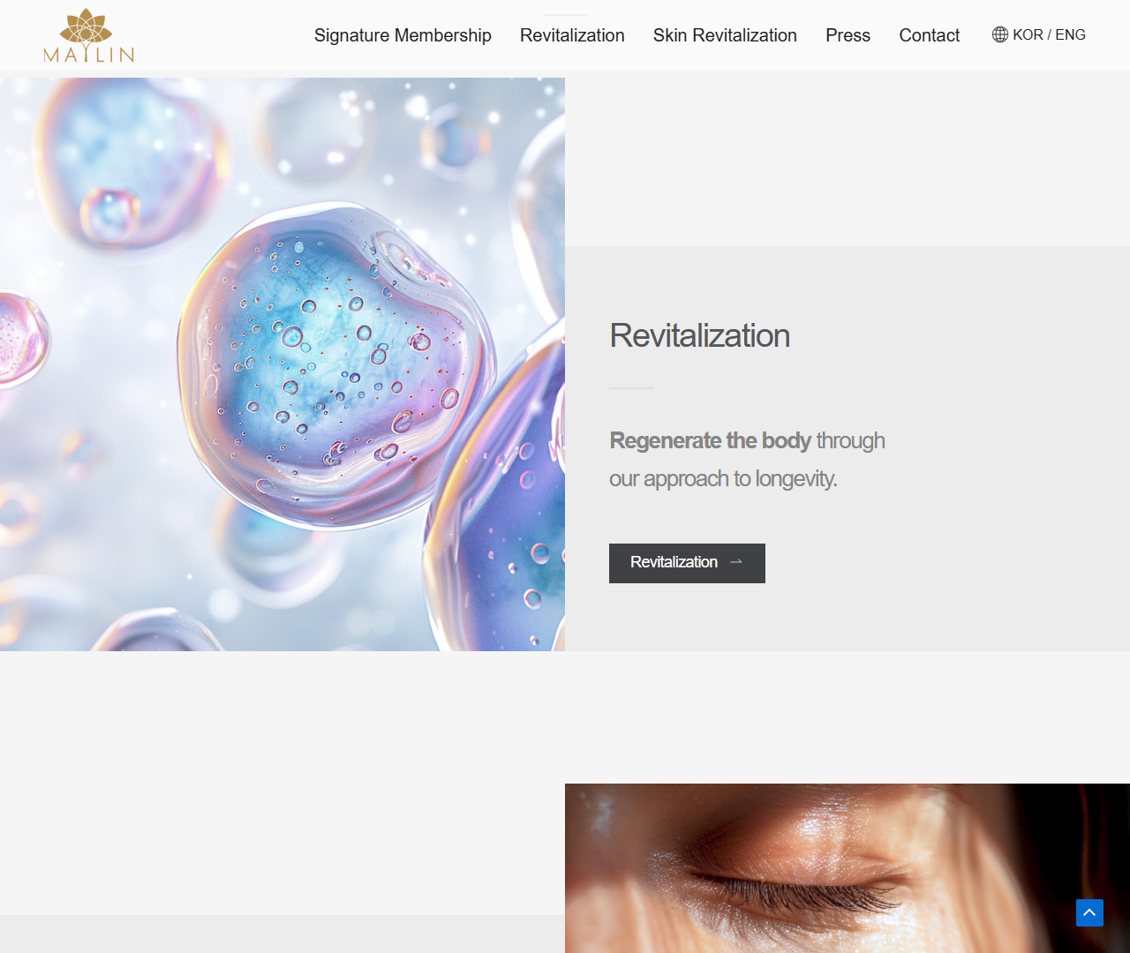

[19] https://maylincheongdam.com/en/main-2 — playwright_4

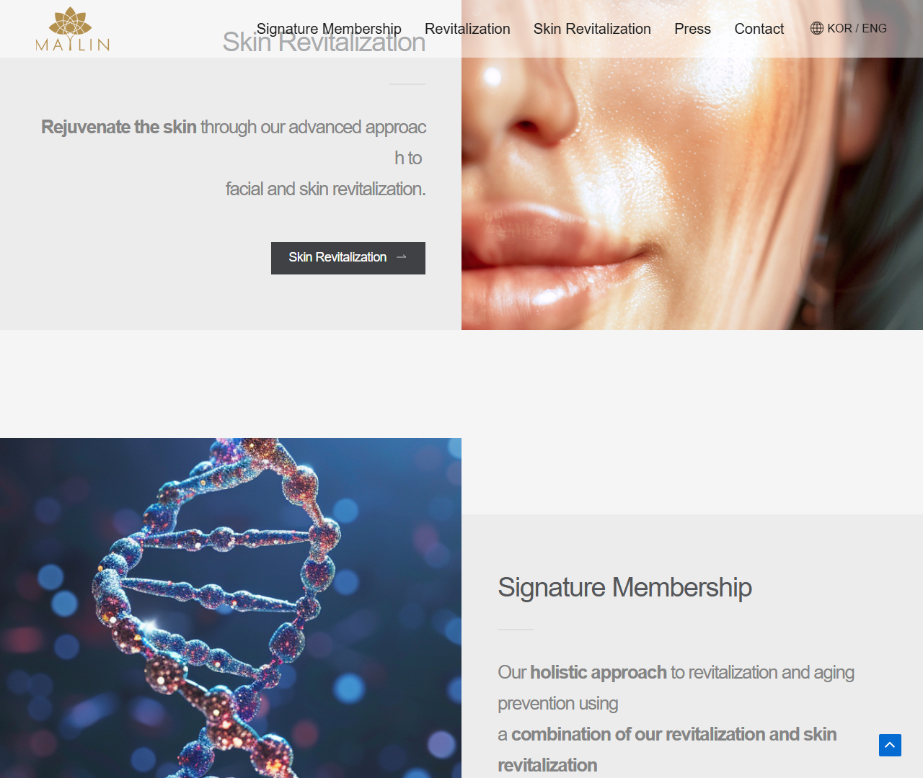

[20] https://maylincheongdam.com/en/main-2 — playwright_5

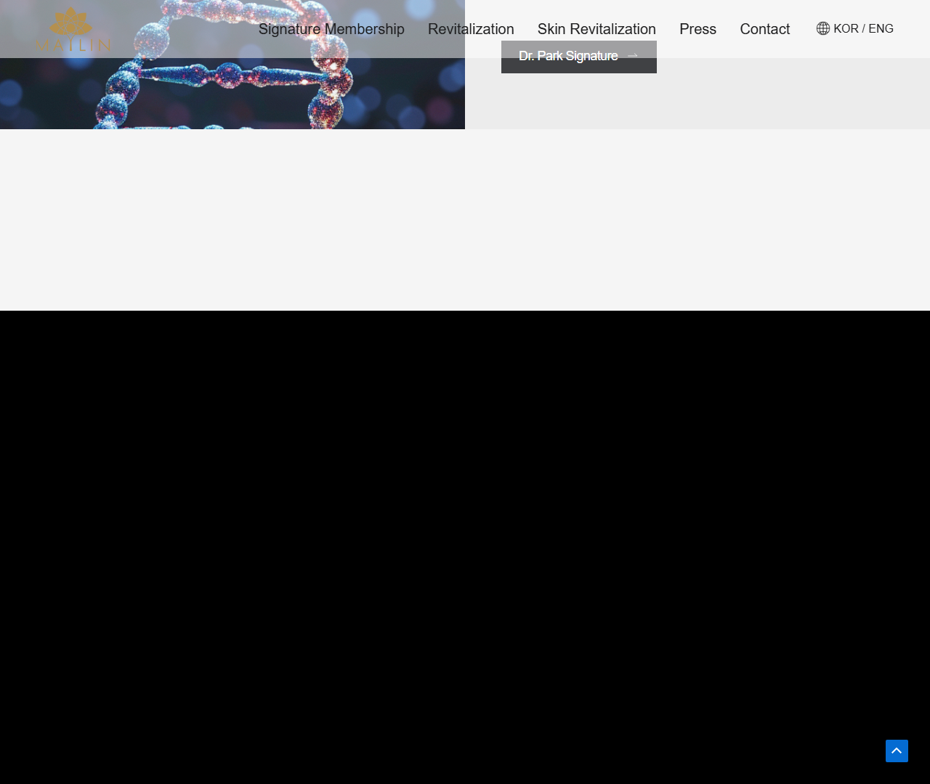

[21] https://maylincheongdam.com/en/main-2 — playwright_6

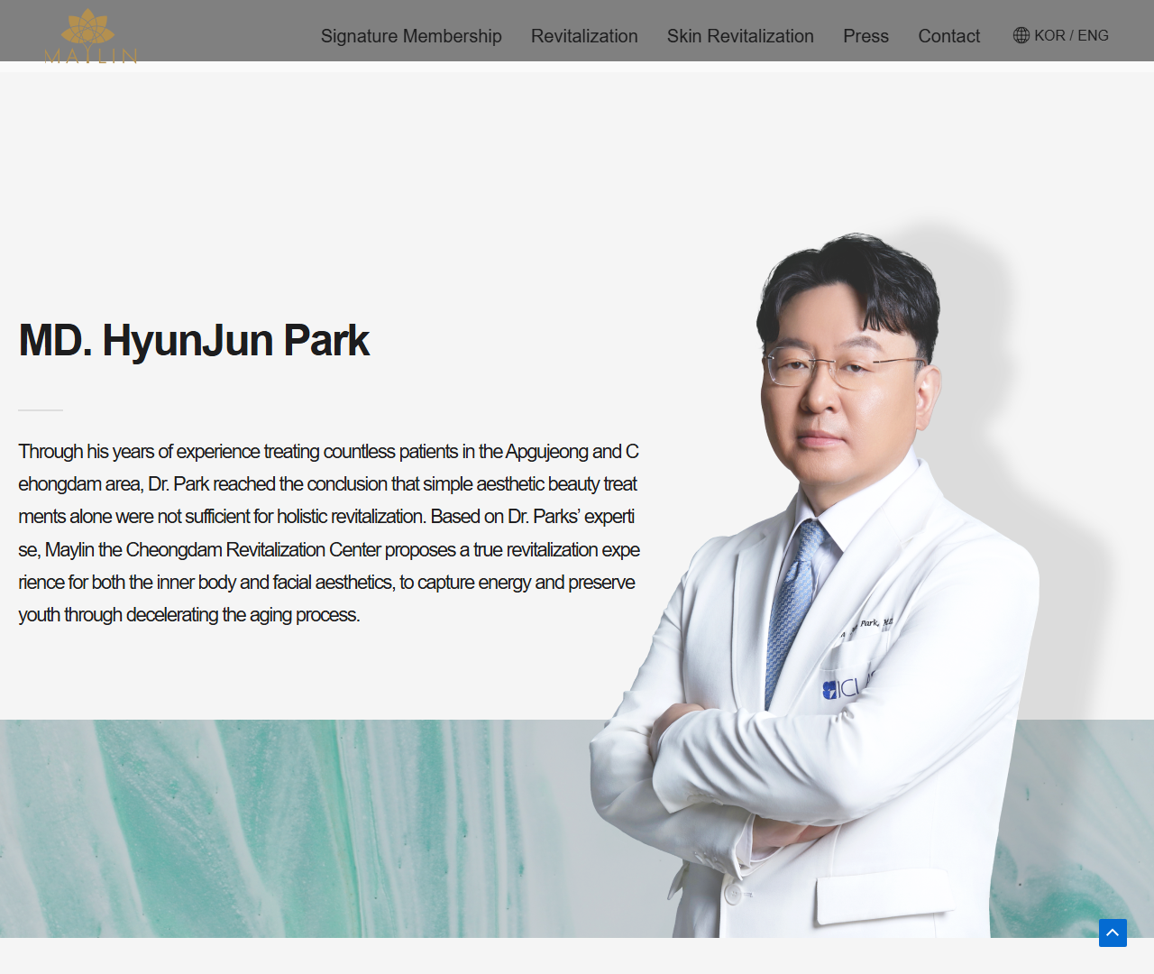

[22] https://maylincheongdam.com/en/main-2 — playwright_7

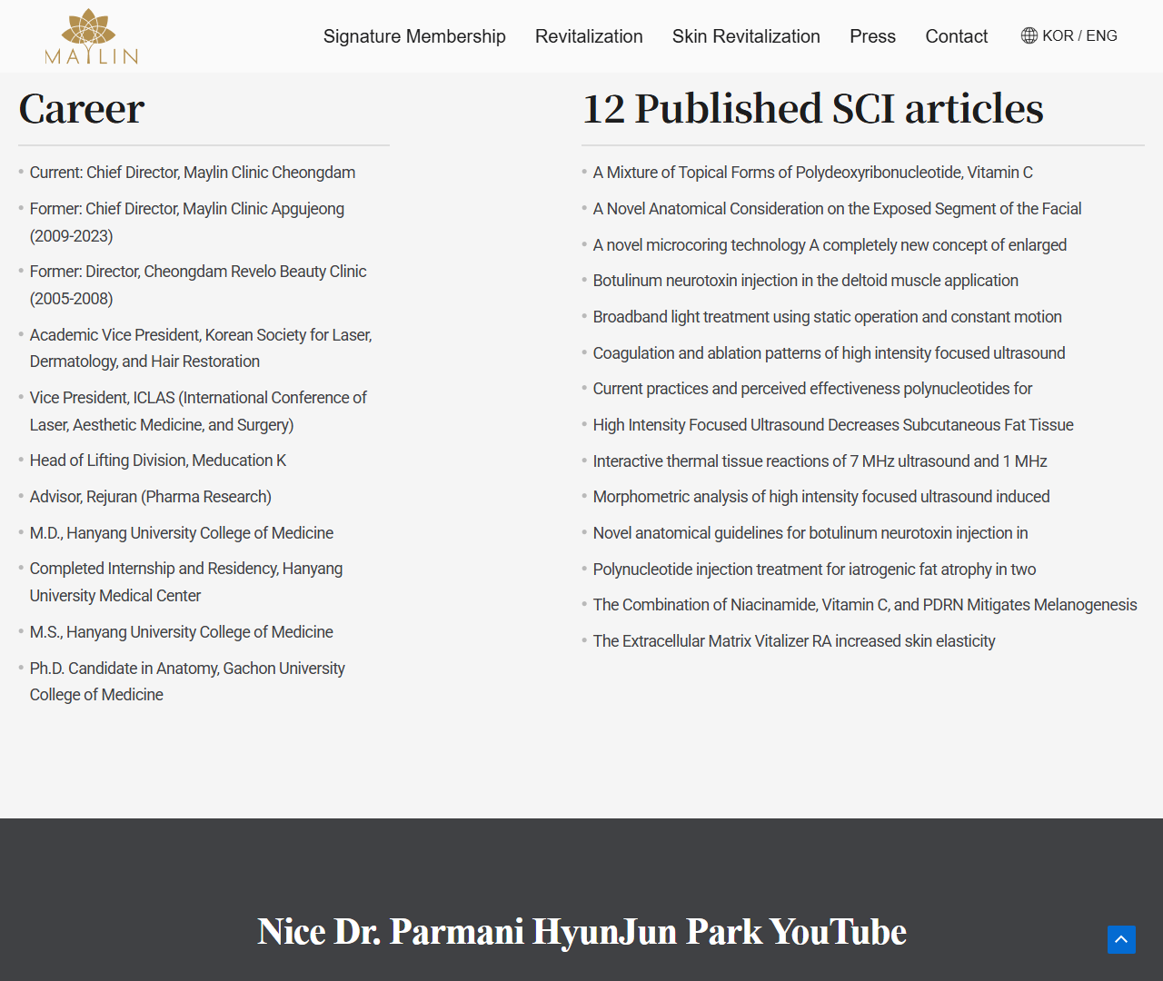

[23] https://maylincheongdam.com/en/main-2 — playwright_8

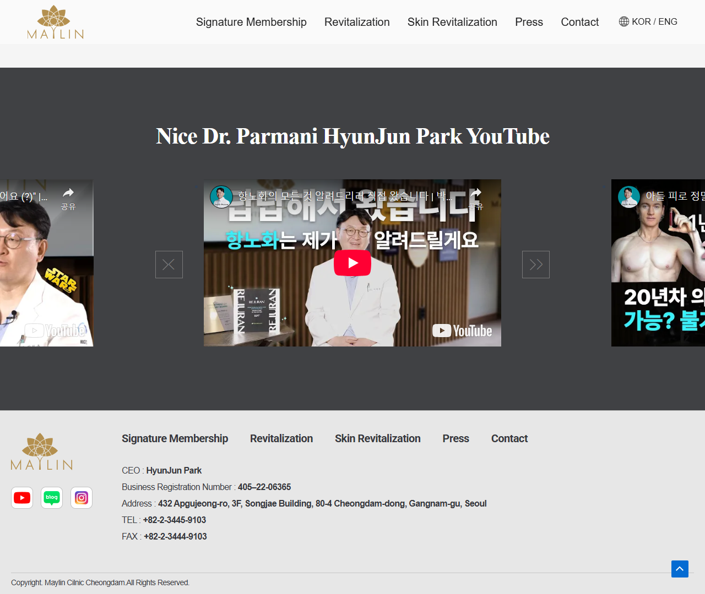

[24] https://maylincheongdam.com/en/signature-membership-en — playwright_0

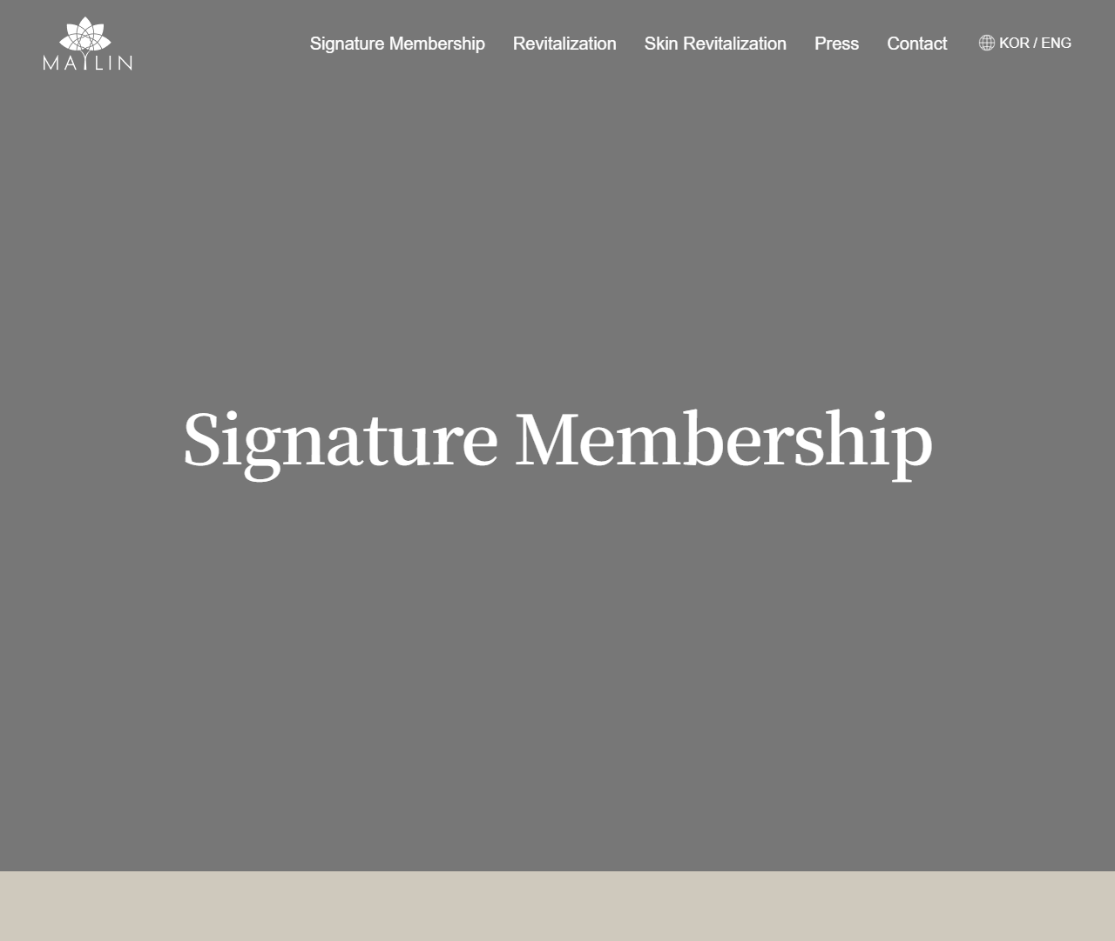

[25] https://maylincheongdam.com/en/signature-membership-en — playwright_1

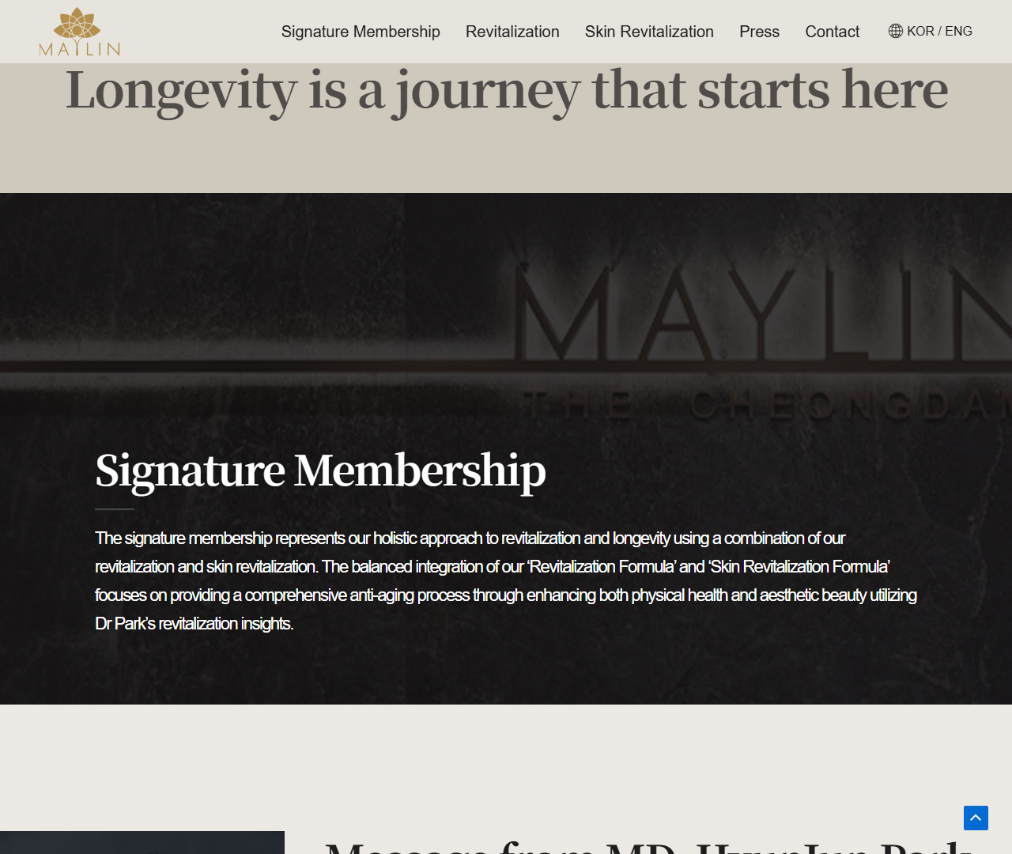

[26] https://maylincheongdam.com/en/signature-membership-en — playwright_2

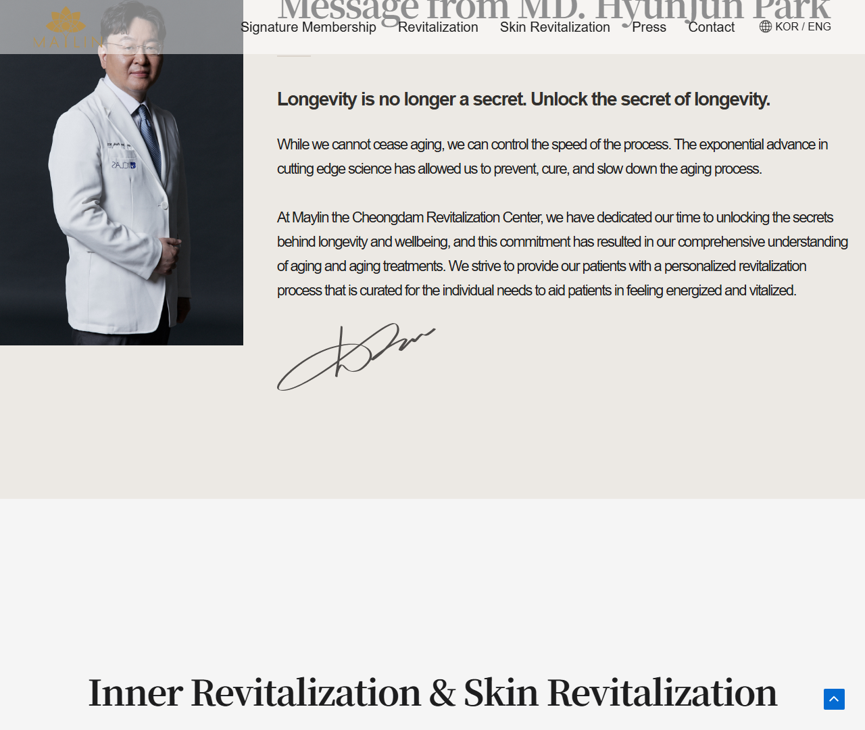

[27] https://maylincheongdam.com/en/signature-membership-en — playwright_3

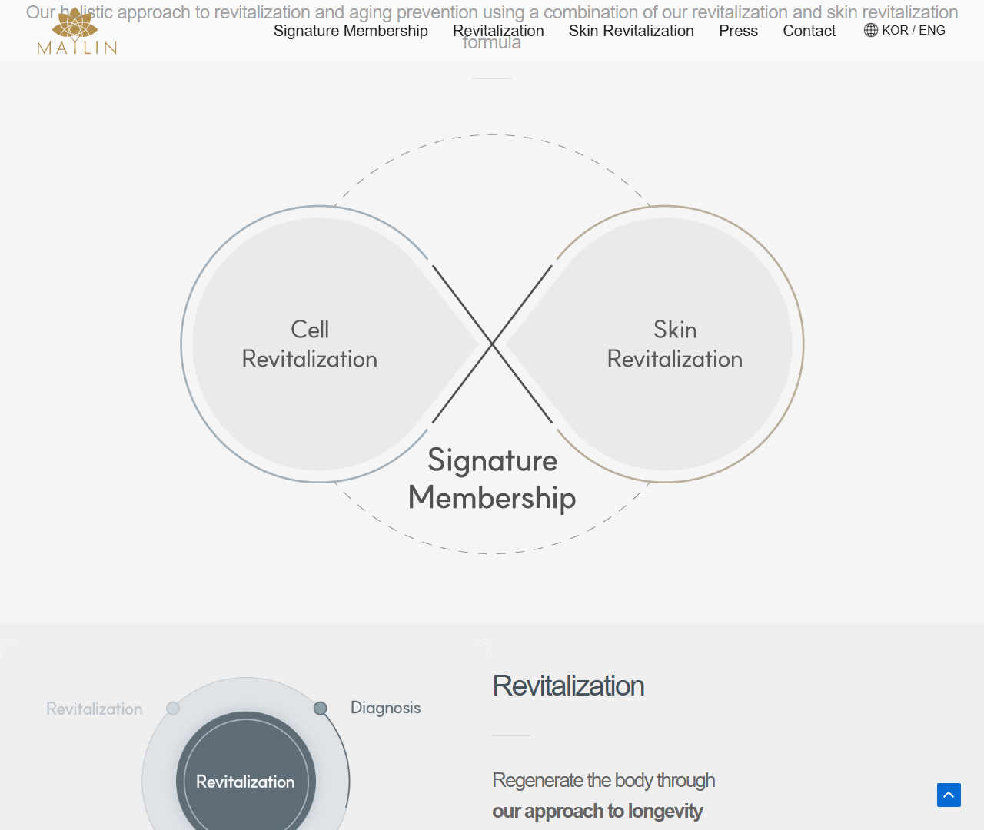

[28] https://maylincheongdam.com/en/signature-membership-en — playwright_4

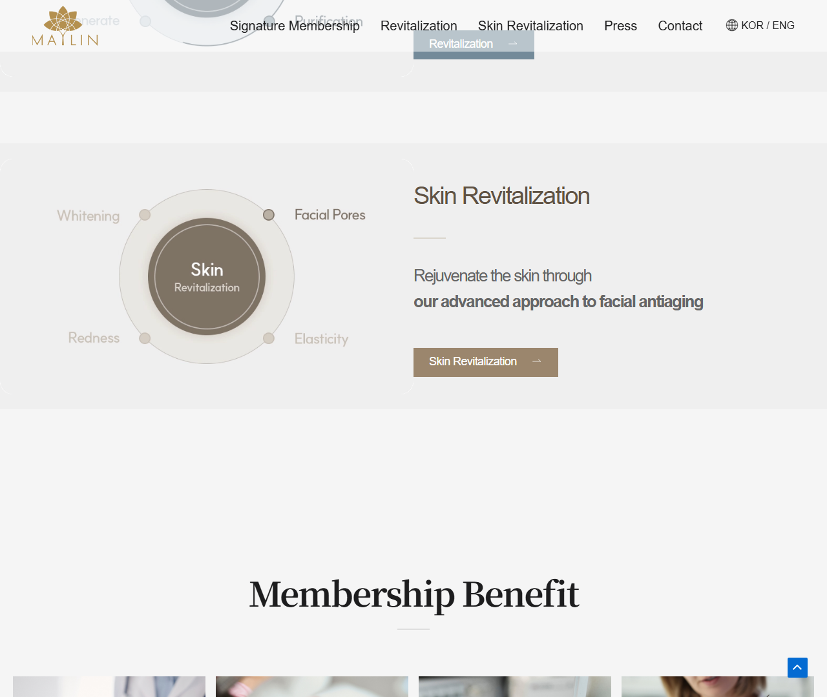

[29] https://maylincheongdam.com/en/signature-membership-en — playwright_5



[30] https://maylincheongdam.com/en/revitalization-en — playwright_0

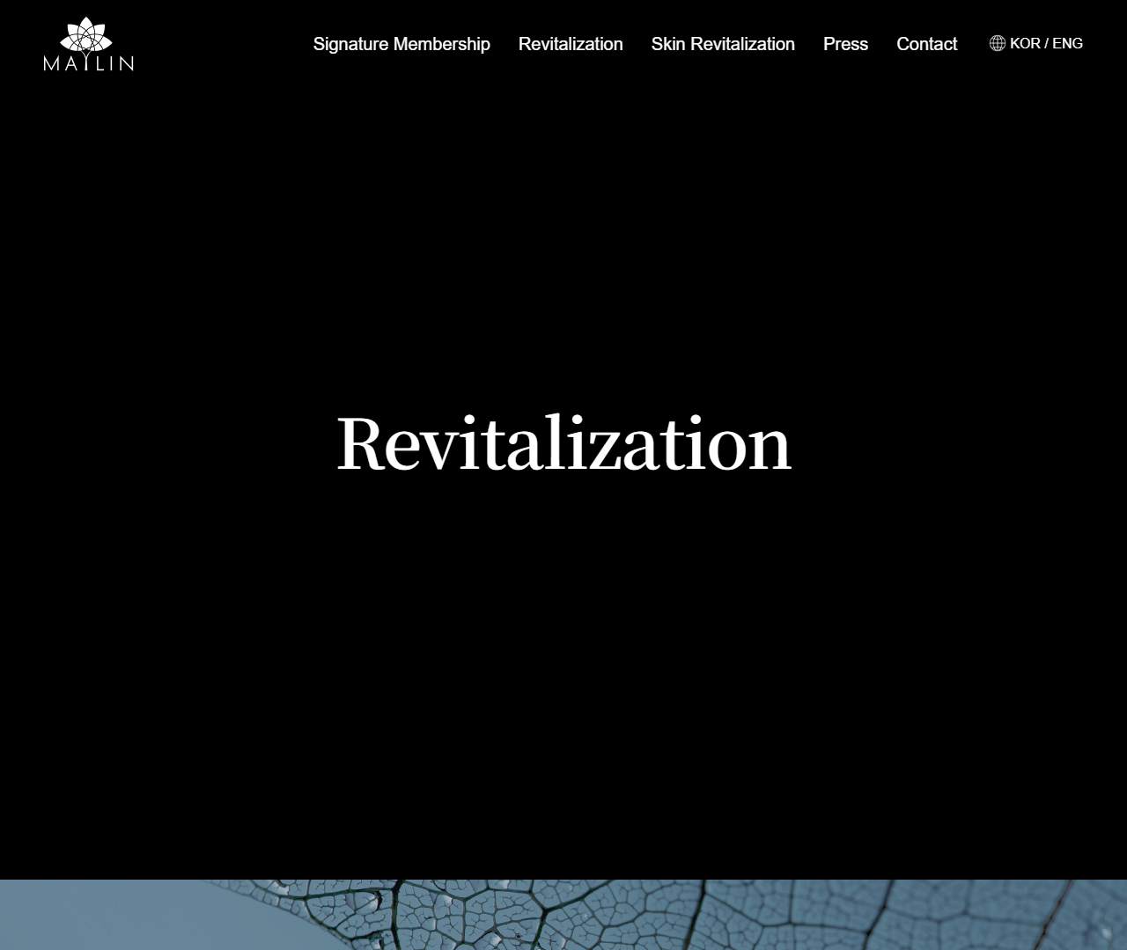

[31] https://maylincheongdam.com/en/revitalization-en — playwright_1



[32] https://maylincheongdam.com/en/revitalization-en — playwright_2

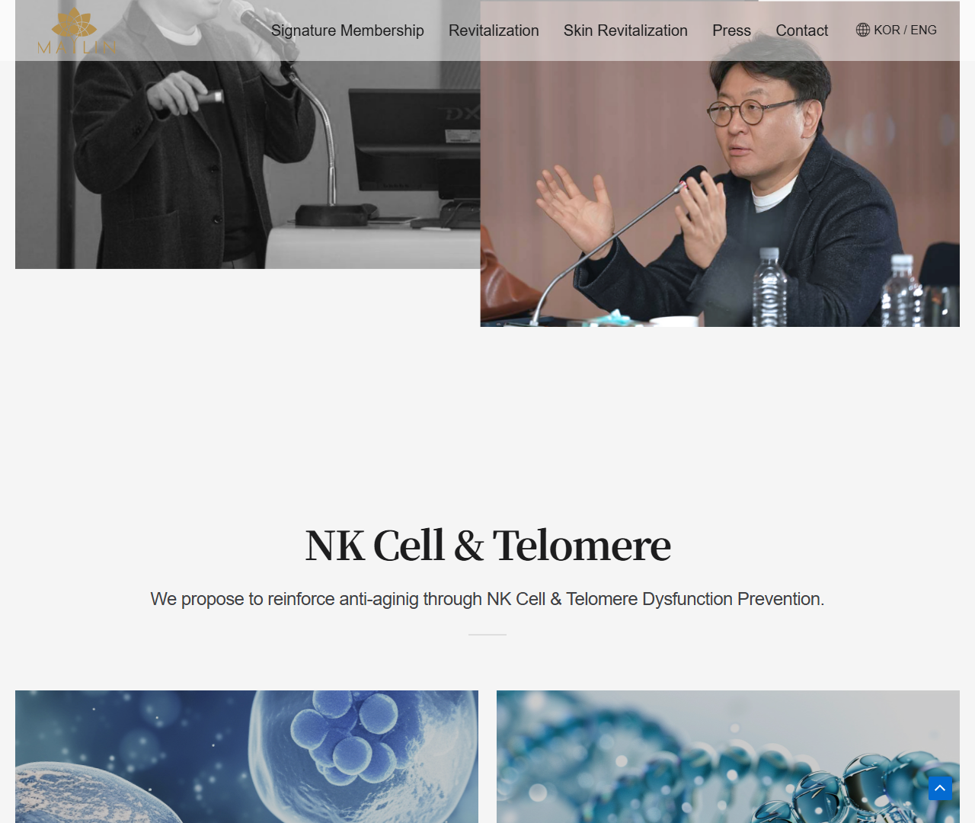

[33] https://maylincheongdam.com/en/revitalization-en — playwright_3

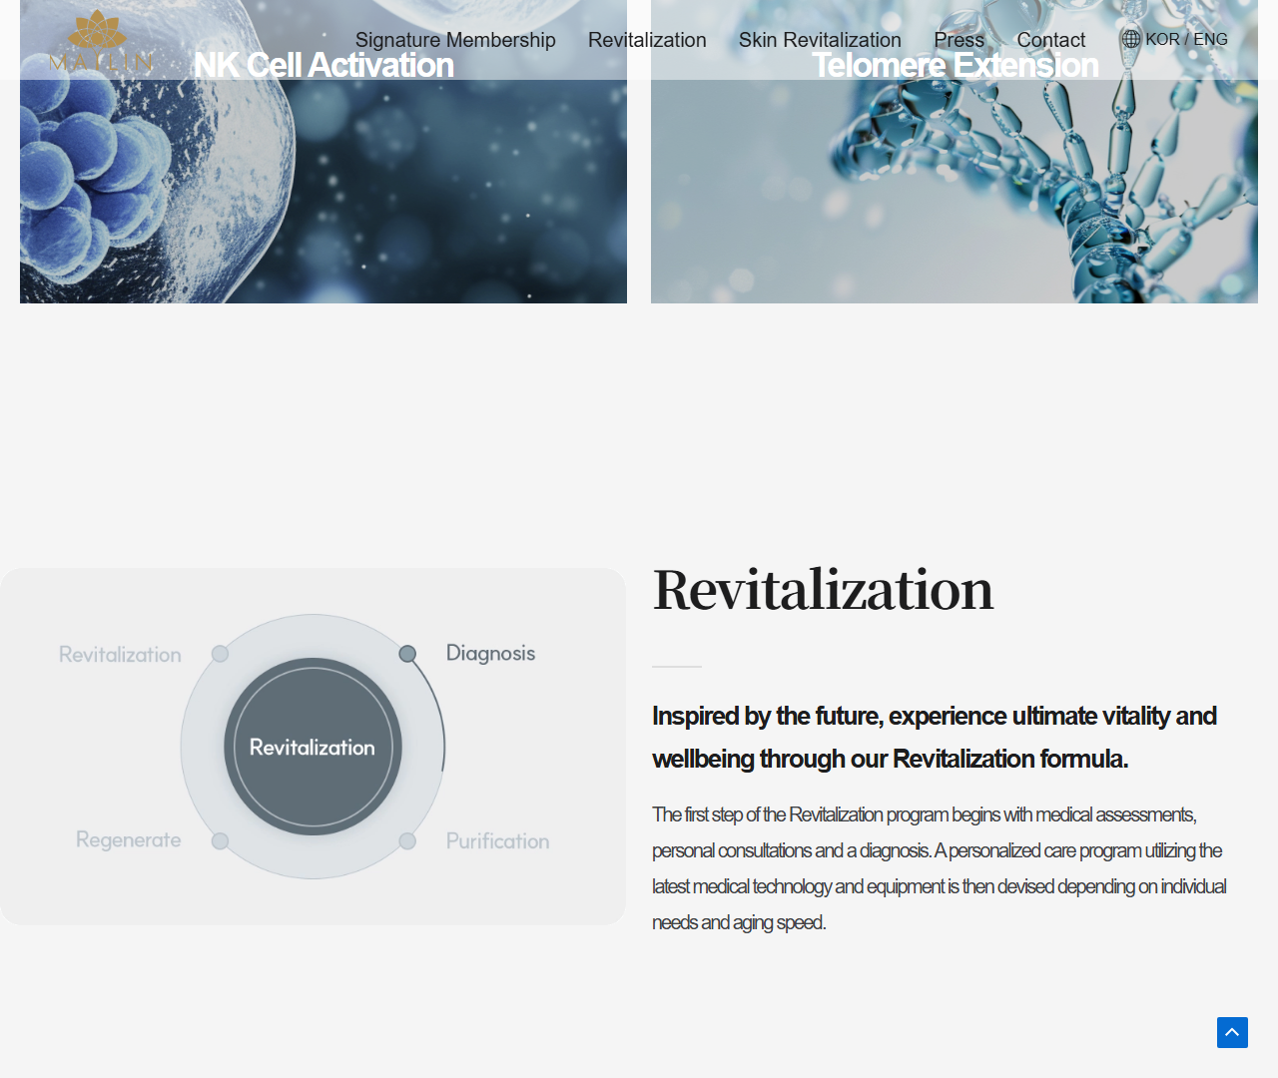

[34] https://maylincheongdam.com/en/revitalization-en — playwright_4

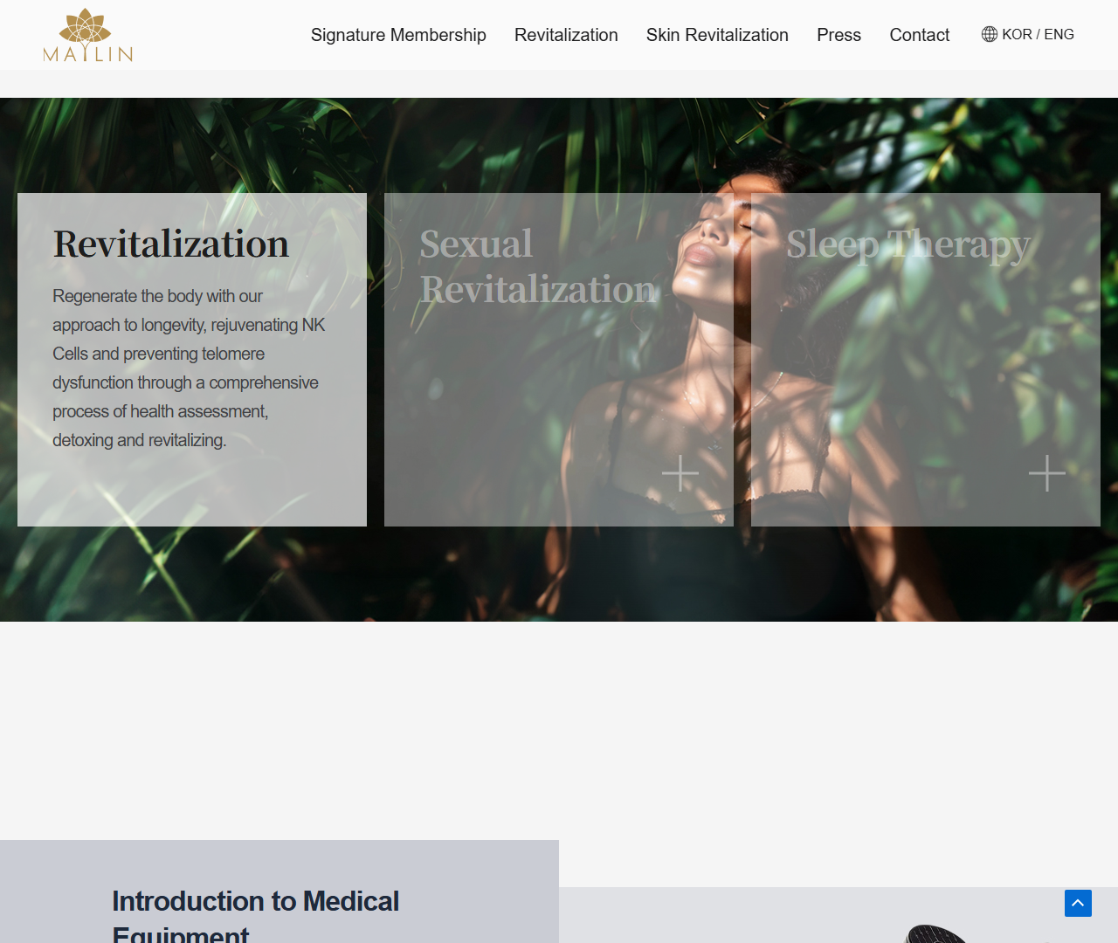

[35] https://maylincheongdam.com/en/revitalization-en — playwright_5

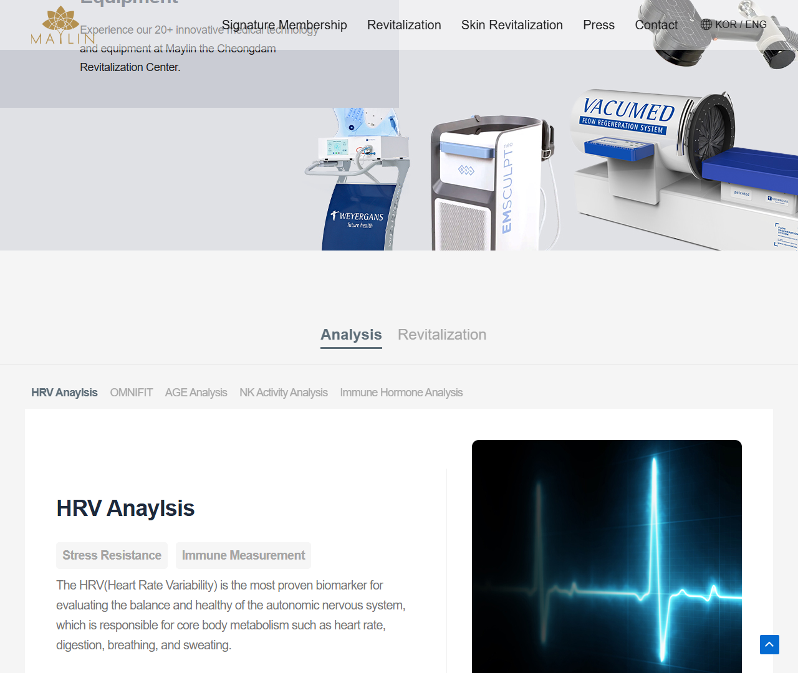

[36] https://maylincheongdam.com/en/revitalization-en — playwright_6

